Graz, 20. April 2015

Großgastronomie: Regionalität hoch im Kurs

KOST Business Software unterstützt System- und Betriebsküchen dabei regionale und lokale Küche auf den Speisenteller zu bringen

Der Gast von heute wünscht sich am Speisenteller Weißwürste vom Metzger nebenan, Spargel aus der Region und Eier von der nächstgelegenen Bio-Hühnerfarm. Der Dauerbrenner Regionalität kehrt mittlerweile auch in die Betriebskantinen, Pflegeheime und Schulen ein. Immer mehr Groß- und Systemgastronomen erweitern ihr tägliches Angebot mit den frischen Produkten und Speisen aus ihrer Umgebung. Damit erfüllen sie den Wunsch der Gäste nach Authentizität und reduzieren zugleich den ökologischen Fußabdruck. Für Großgastronomen ist Regionalität eine besondere Herausforderung. Denn sie brauchen langfristige Partner, die die benötigten Lebensmittel in gleichbleibend hoher Qualität bieten und doch flexibel auf Anfragen reagieren. Als wichtige Hilfe bei der Verwaltung sämtlicher Lieferanten dienen softwaregestützte Beschaffungssysteme. „Die KOST Software unterstützt Gastronomen dabei, ihr regionales Netzwerk zu verwalten, die entsprechenden Waren und Produkte zu kennzeichnen und mit einem Klick Marktpreise zu vergleichen“, sagt Michael Cikerle, CEO der KOST Software GmbH.

Regionalität kann als Gegenhaltung zur vereinheitlichten Lebensmittelindustrie verstanden werden. Lebensmittelskandale, Berichte über Massentierhaltungen und die EU-Subventionswirtschaft tragen dazu bei, dass das Bewusstsein für Nachhaltigkeit am Speisenteller – regional einkaufen und saisonal essen – stetig wächst. Die jüngste Studie der Deutschen Landwirtschafts-Gesellschaft (DLG) von 2014 hat ermittelt, dass die Bedeutung von Regionalität und „Bio“ in Zukunft weiter steigen wird. Denn jeder vierte deutsche Haushalt gehört bereits zur wachsenden Zielgruppe der LOHAS (Lifestyles of Health and Sustainibility), die sich an Genuss und ethisch-moralischen Werten orientiert. Tendenz steigend. Zu dieser Haltung gehört auch die Unterstützung der lokalen Wirtschaft, um den CO₂-Fußabdruck zu verringern und damit einen Beitrag zum Klimaschutz zu leisten. Groß- und Systemverpfleger, Betriebsküchen, Schulausspeisungen und Pflegeheime erfüllen die Wünsche der neuen Zielgruppe – so gut es geht.

Effizient verwalten
Der Einkaufspreis für Produkte aus der Region ist höher als der der großen Lebensmittelindustrie, weil die Herstellungskosten in kleineren Betrieben deutlich höher sind. Während ein Kilogramm Spargel im Großhandel etwa rund 6 Euro kostet, müssen dem regionalen Produzenten 8 Euro bezahlt werden. Einen Teil der Mehrkosten übernehmen die Gäste und akzeptieren den höheren Preis. Trotzdem müssen Einkaufspreise gut und genau kalkuliert werden, ohne den Aufwand für die Verwaltung aller zusätzlichen Informationen zu sehr nach oben zu treiben. Die KOST Business Software bietet ein System, das alle relevanten Informationen wie Zusammensetzung, Qualität, Preis sowie auch Herkunft transparent abbildet und effiziente Bearbeitung ermöglicht. So können einem Artikel leicht verschiedene Lieferanten zugeordnet werden. Preisvergleiche passieren mit einem einfachen Klick. „Mit unserer Lösung bieten wir den Kunden nicht nur einen vollständigen Überblick, sondern als einer der wenigen Softwareanbieter auch ein Piktogramm für Regionalität“, sagt Michael Cikerle.

Kontinuität und Flexibilität garantieren
Für Groß- und Systemgastronomen ist die Regionalität nicht so einfach umzusetzen wie etwa für kleinere Hotels oder Restaurants – müssen doch hunderte Essen pro Tag zubereitet werden. Die zentralen Fragen lauten: Wer liefert verlässlich die benötigte Anzahl von Lebensmittel bei gleichbleibender Qualität? Wie flexibel kann der regionale Partner auf rasche Bestellungen und Sonderwünsche reagieren? Ist eine kontinuierliche und langfristige Partnerschaft möglich? „Viele kleine regionale Gemüseproduzenten, Käsehersteller oder Bäcker produzieren zwar hervorragende Produkte, können jedoch die gestellten Anforderungen nicht immer erfüllen“, sagt Helmut Schüle, Leiter der Gastronomie bei Airbus Helicopters.

Regional ist nicht gleich regional
Helmut Schüle bereitet in der Betriebsküche von Airbus Helicopters in Donauwörth täglich 3.200 Essen und im VIP Restaurant ungefähr 30 Essen zu. Er greift dabei auf ein sorgfältig aufgebautes, regionales Lieferanten- und Produzentennetzwerk zurück. Spargel stammt ausschließlich aus dem nahen Schrobenhausen, die eigens kreiierten Airbus Brotlaibe kommen frisch aus der Bäckerei in der Umgebung. Ebenso liefert ein lokaler Metzger 600 bis 700 Paar Weißwürste, wenn die deftige Hausmannskost der Bayern am Menüplan steht. „Alle Wurstwaren und Fleischspezialitäten für die Betriebsrestaurants und die Selbstbedienungsshops liefern zwei Metzgereien aus dem Großraum Donauwörth, um unseren Gästen hohe Qualität zu liefern und zugleich den ökologischen Fußabdruck klein zu halten“, betont Schüle.

Spezialitätenwochen bieten Köstlichkeiten
Je nach Region sieht Regionalität etwas anders aus. Mitten im Ruhrgebiet weichen findige Gastronomen zu einem typisch deutschen Alternativmenü aus dessen Speisen über den Garpunkt gekocht werden. Mit Einzelaktionen wie Thementagen, Spezialitätenwochen oder Saisonevents ergänzen die Gastronomen ihr Angebot. Michael Cikerle von KOST sieht hier einen klaren Trend: „Die effiziente Verwaltung der regionalen Speisen und Zutaten sowie ihre lückenlose Dokumentation werden in den nächsten Jahren für Groß- und Systemküchen weiter an Bedeutung gewinnen.“

Weiterführende Informationen:
www.kost.at
www.airbushelicopters.com

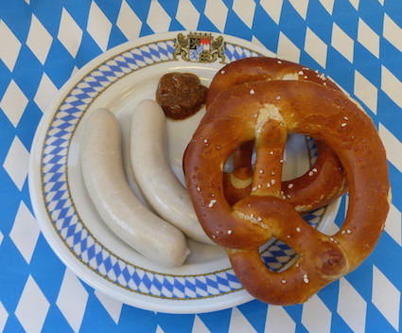 | 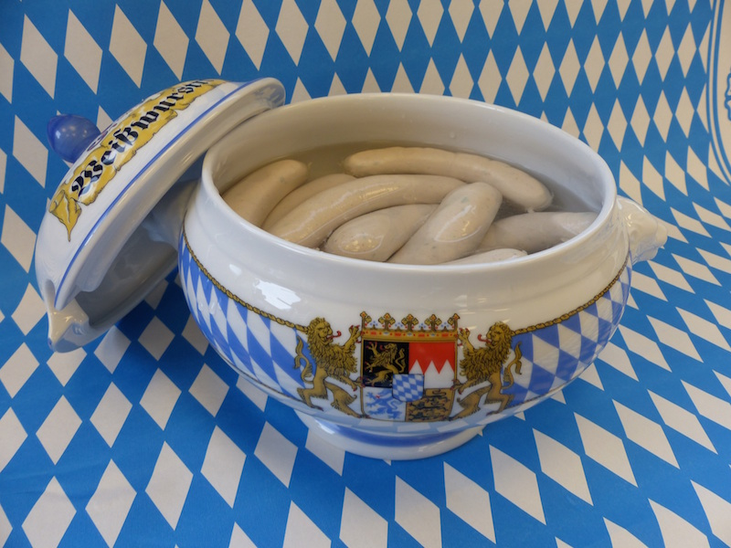
Regionale Spezialitäten wie Weißwürste und Brezen stehen in der Unternehmensküche von Airbus Helicopters regelmäßig am Menüplan. © Airbus Helicopters | So sieht Regionalität bei Airbus Helicopters in Donauwörth aus: 600 Paar Weißwürste liefert ein Metzger aus der Region. © Airbus Helicopters


Michael Cikerle, CEO KOST Software GmbH

Die Bilder stehen in druckfähiger Qualität auf unserem Medienportal Amid PR unter dem Stichwort „Regionalität“ zum Download bereit.

Weitere Informationen:  KOST Software GmbH  Susanne Peschl  Hans-Resel-Gasse 17a - 8020 Graz  Tel.: +43 316 914591  Fax: +43 316 914861  E-Mail: s.peschl@kost.at  www.kost.at | Presse- und Öffentlichkeitsarbeit:  Press'n'Relations Austria GmbH  Priska Koiner  Währinger Straße 61 - 1090 Wien  Tel.: +43 1 9076148 11  E-Mail: pk@press-n-relations.at  www.press-n-relations.com  Press'n'Relations GmbH  Monika Nyendick  Magirusstraße 33 – 89077 Ulm  Tel.: +49 731 962 87-30  E-Mail: mny@press-n-relations.de  www.press-n-relations.com

Über KOST
KOST wurde im Jahr 1998 durch Michael Cikerle und Richard Huß gegründet. Die Unternehmensgruppe umfasst die KOST Software GmbH mit Sitz in Graz (A) sowie deren Tochtergesellschaften KOST Solution Projektberatung GmbH und Paycaso Payment & Card Solution GmbH. Kernkompetenz sind Standard-Softwarelösungen für Gastronomiebetriebe in Hotellerie und Gastgewerbe, für Großverpfleger und Systemküchen sowie Gesundheits- und Pflegeeinrichtungen. Die modulare KOST Business Software bildet sämtliche warenwirtschaftlichen, verwaltungsbezogenen und organisatorischen Prozesse in einem System ab und kann exakt an die Bedürfnisse der Kunden angepasst werden. KOST Solution ergänzt das Angebot um Services und Dienstleistungen wie Projektberatung- und Betreuung sowie Schulung und Support. Zusätzlich bietet die Paycaso Payment & Card Solution GmbH Lösungen für den Bereich bargeldlose Zahlsysteme.
Die KOST-Gruppe beschäftigt 37 MitarbeiterInnen und ist mit fünf Kompetenzzentren im deutschsprachigen Markt präsent. Über 800 Kunden und 3.000 Betriebe nutzen Lösungen von KOST – unter anderem die Bayer Gastronomie, Airbus Helicopters, Ergo Gourmet GmbH, Robinson Clubs, Ramada Hotels Deutschland, Dolder Grand, Badrutt’s Palace, Sander Gourmet, Messe Gastronomie Hannover und Häuser zum Leben. Das Ziel von KOST ist, den Kunden und Nutzern ein optimales Gesamtpaket an Leistung, Effizienz und Service zu bieten.

